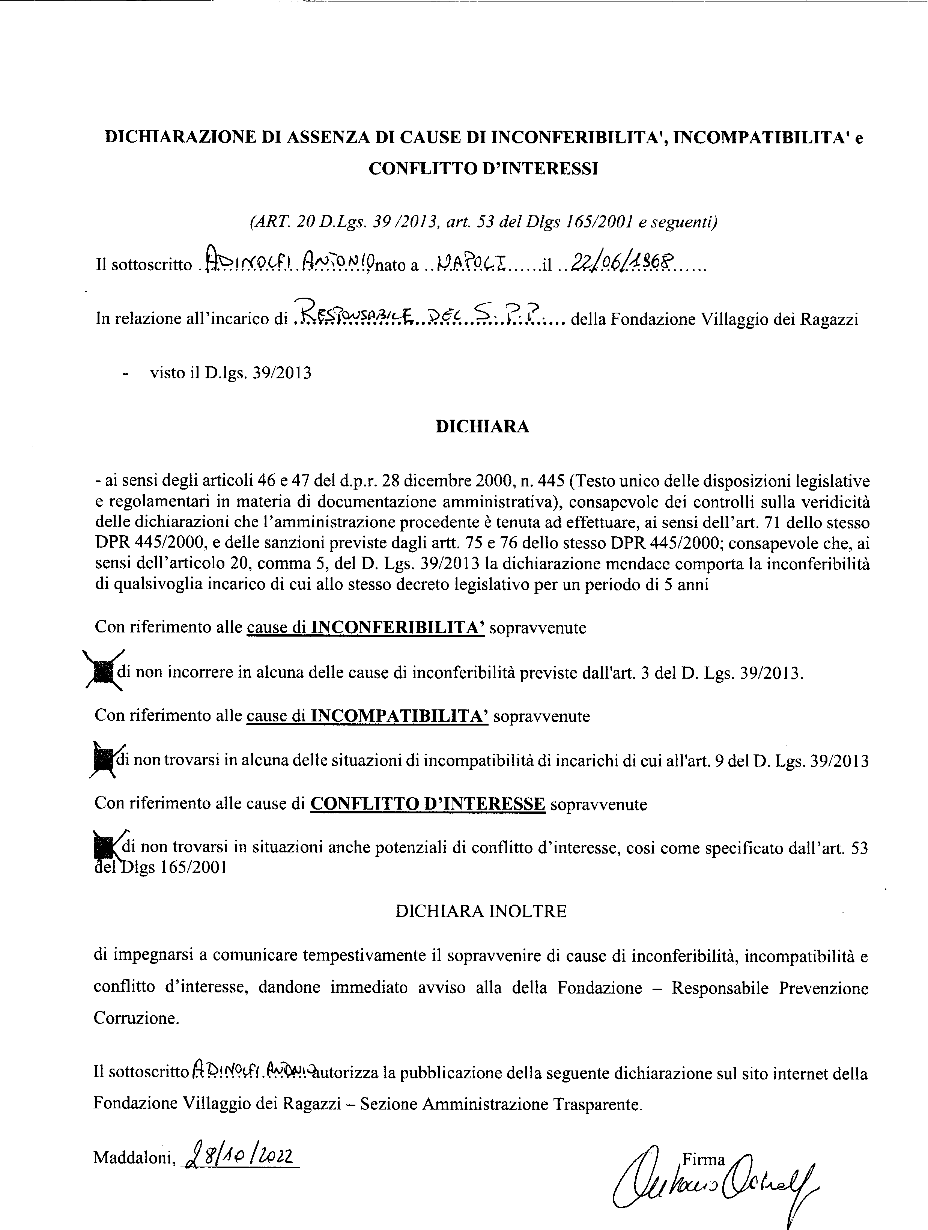

**Antonio Adinolfi - Ingegnere**

**ESPERIENZA PROFESSIONALE**

Dal 09/2022 **Docente presso LICEO SCIENTIFICO STATALE “N. CORTESE”**

**Maddaloni (CE)**

*Corsi di insegnamento:* Informatica

Dal 09/2019 **Docente presso IPSEOA “E.V.CAPPELLO” Piedimonte M.**

al 08/2022

*Corsi di insegnamento:* Scienze e Tecnologie Informatiche

Dal 09/2007 **Docente presso Istituto Tecnico “Villaggio dei**

Al 06/2019 **Ragazzi” -**

*Corsi di insegnamento:* Elettrotecnica, Elettronica, Informatica, Fisica

Dal 05/2008 **R.S.P.P. Fondazione “Villaggio dei Ragazzi” –**

**Maddaloni (CE)**

*Compiti svolti:* Responsabile del Servizio di Prevenzione e Protezione ai sensi del D.Lgs. 81/2008 smi.

**ISTRUZIONE E FORMAZIONE**

2020 **Corso aggiornamento per R.S.P.P. – tutti i macrosettori ateco**

*FAD* P-Learning S.r.l. - Ente autorizzato CNI

2020 **Corso di aggiornamento di prevenzione incendi**

*FAD* Comando Provinciale Vigili del Fuoco di Caserta

2019 **Corso di formazione Piano Nazionale Anticorruzione di ANAC – aggiornamento 2018**

*FAD Dasein - Piattaforma formazionePA .online*

2014 **Abilitazione all’insegnamento Classe A042 - Informatica**

*Napoli – Italia* Università degli Studi di Napoli Parthenope (NA)

2010 **Corso di Specializzazione di prevenzione incendi**

*Caserta – Italia* Comando Provinciale Vigili del Fuoco di Caserta

2008 **Corso Esperto per la Sicurezza Urbana Integrata**

*Caserta – Italia* Progetto DIKE – Provincia di CASERTA, settore Gabinetto di Presidenza

2007 **Corso per Responsabile del Servizio di Prevenzione e Protezione – tutti i macrosettori ateco**

*Caserta – Italia* ISPESL Dipartimento di Napoli – Prof. Bruno Mautone

2003 **Master Universitario in Tecnologie del Software**

*Benevento – Italia* Università degli Studi del Sannio (BN)

2001 **Laurea Magistrale in IngegneriaElettronica**

*Napoli – Italia* Università degli Studi di Napoli “Federico II”



Firma1

Maddaloni (CE), 28/10/2022

**Antonio Adinolfi**

* Luogo di nascita: Napoli
* Data di nascita: 22-06-1968
* Indirizzo:
* Città-Paese: Maddaloni (CE)

- Telefono:

* C.F.: - P.IVA
* E-mail:
* PEC:

PROFILO

* Ingegnere elettronico con specializzazione in automazione ed elettronica industriale.
* Docente di Scienza e Tecnologie dell’Informazione.
* Formatore esperto in sicurezza sui luoghi di lavoro.

SOFTWARE

* Office,
* Autocad.

LINGUE

* Inglese Livello B2
* Italiano Madrelingua

INTERESSI

Sport praticato: Running

ALBI UFFICIALI

* n. 2733 - Ordine degli Ingegneri della Provincia di Caserta.
* n. CE02733I00786 – Elenco dei professionisti antincendio presso Ministero dell’Interno L.818/84.
* n. SCERT10609 Certificatore energetico per la Regione Lazio e Campania.



1 Autorizzo il trattamento dei dati personali contenuti nel mio curriculum vitae in base all’art. 13 del D. Lgs. 196/2003 e all’art. 13 del Regolamento UE 2016/679 relativo alla protezione delle persone fisiche con riguardo al trattamento dei dati personali.

